ПАМЯТКА о запрете купания в неустановленных местах
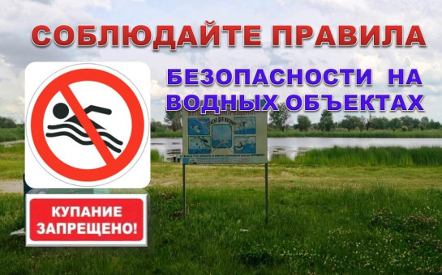
Лето - замечательная пора для отдыха детей и взрослых. В теплые дни хочется отдохнуть у водоема, искупаться в реке или озере. Однако, беспечное поведение на водном объекте, неорганизованное и бесконтрольное купание таят в себе серьезную опасность.
Помните, что на водоемах запрещено:
- купаться в необследованных водоемах, в местах, где выставлены щиты (аншлаги) с надписями о запрете купания;
- купаться в состоянии алкогольного опьянения;- прыгать в воду с сооружений, не приспособленных для этих целей;
- загрязнять и засорять водоемы;
- плавать на досках, бревнах, лежаках, автомобильных камерах, надувных матрацах;
- приводить с собой животных в места массового отдыха населения на воде;
- управлять маломерным судном лицам в состоянии алкогольного и (или) наркотического опьянения.
В соответствии с санитарными правилами и нормами до начала купального сезона территориальным отделом отбираются пробы воды водоема, почвы на санитарно-химические, микробиологические и паразитологические показатели.
При несоответствии качества воды гигиеническим нормативам устанавливаются аншлаги типа «Вода водоемов не соответствует гигиеническим нормативам» или «Купание опасно для вашего здоровья». Просим не игнорировать данные знаки т.к. риск для здоровья, связанный с загрязненной водой, включает в себя различные заболевания, такие, как респираторные заболевания, рак, диарея, неврологические расстройства и сердечно-сосудистые заболевания.
Чтобы уберечь себя от заражения соблюдайте правила:
- Не купайтесь при наличии ран и ссадин на коже и при симптомах ОРВИ, так как в такие периоды у человека ослаблен иммунитет.
- Не глотайте воду во время купания, так как в организм бактерии и вирусы чаще всего попадают через рот при заглатывании воды.
- После купания в водоеме сразу ополоснитесь водой (или протрите кожу антибактериальными влажными салфетками).
- Дома примите душ с мылом и мочалкой.
Напоминаем, что купание граждан в водоемах, где оно запрещено, одна из основных причин гибели людей.

